資料結構期末考(數位二，滿分130分)
- (8%)將中置式(infix)轉成前置式(prefix)和後置式(postfix)。
1. X = A * B / C + D / E – F * G
2. A * B / (C + D) ≧ E–F * G
答案:
1. prefix: = X – + / A B C / D E * F G ；postfix: X A B * C / D E / + F G * – =
2. prefix: ≧* A / B + C D – E * F G ；postfix: A B C D + * + E F G * – ≧

- (8%)將前(後)置式轉成中置式及後(前)置式。
1. – + A * B + C D / E F
2. A B + C * D E / –
答案:
1. infix: A + B * ( C + D ) – E / F ；prefix: A B C D + * + E F / –
2. infix: ( A + B) * C – D / E ；prefix: – * + A B C / D E

- (8%)二維陣列A[m₁..m₂][n₁..n₂]的記憶體起始位址為α，每筆資料為4 Bytes。請回答下列問題:
1.若資料儲存方式是row-major，則A[i][j]的記憶體公式為何?
2.若m₁=n₁=1，A[5][3]的記憶體位址為5186，A[8][5]的記憶體位址為5302，請問A[6][3]的記憶體位址為何?
答案: (1) A[i][j] =α+[( i – m1 ) * ( n2 – n1+1 ) + ( j – m1 )]*S (2)5222

- (6%) 請導出n個碟子的河內塔的搬動次數，即為f (n) = 2^{n} – 1。(推導全對才給分)
答案:
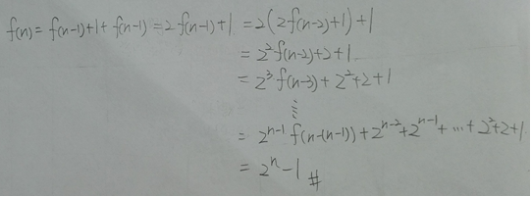

- (15%)假如我們要以{MAR, MAY , NOV, AUG, APR, JAN, DEC, JUL, FEB, JUN, OCT, SEP}建立一棵AVL樹 ( An AVL tree is a height-balanced binary search tree.)，依序插入 MAR, MAY , NOV, AUG, APR的過程如下圖(a)~(d)所示。請你遊insert APR開始，完成所有的建構過程。註:在每插入一個之後，需算出平衡因子(balance factor)，如有導致不平衡的節點，並說明要使用哪種調整方法 (LR, RL, LL, RR)，以及調整後的結果。
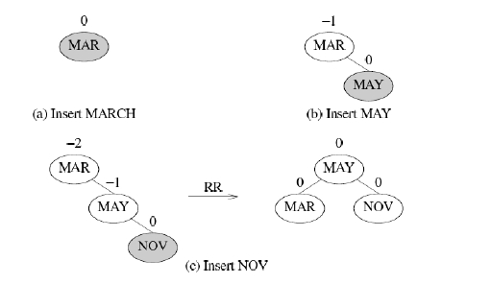
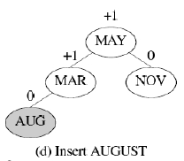
答案:在第五張講義的62~65頁

- (10%)下圖為一無向網路圖(undirected network)，請分別以深度優先擴張樹(Depth-first search, DFS)和廣度優先搜尋法(Breadth-first search, BFS)拜訪所有的節點(要列出次序)，並畫出最後的擴張樹(spanning tree)。
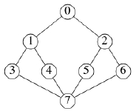
答案:
擴張樹的答案在講義第六章的32頁
節點順序: (1) DFS:0→1→3→7→6→2→5→4 (2) BFS:0→1→2→3→4→7→5→6

- (10%)下圖為一無向網路圖(undirected network)，請從點開始，分別以下列方法建構最小成本擴張樹(Minimum cost spanning tree)，並請依次列出加入擴張樹的邊(edge，例如: 表示一個邊) (1) Kruskal's Algorithm (2) Prim's Algorithm (3) Sollin's Algorithm
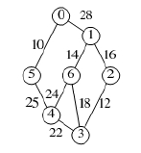
答案:
最小成本擴張樹的答案在講義第六章的43.45.47頁
增加順序: (1) →→→→→
(2) →→→→→ (3) →→→→→

- (10%)假如我們要合併已經排序好的數列，如下圖，採用winner tree是一個有效率的方法。
(1)請根據winner tree的定義，請將下圖的空白節點填滿。
(2)承上題，如果我們從winner tree輸出第一個最小的樹，請畫出新的winner tree。(註:只需畫出tree即可)
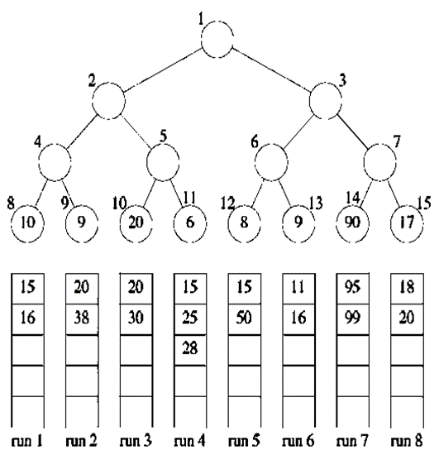
答案:在第五張講義的70~71頁

- (10%)承第一大題，請劃出二元樹。
答案:
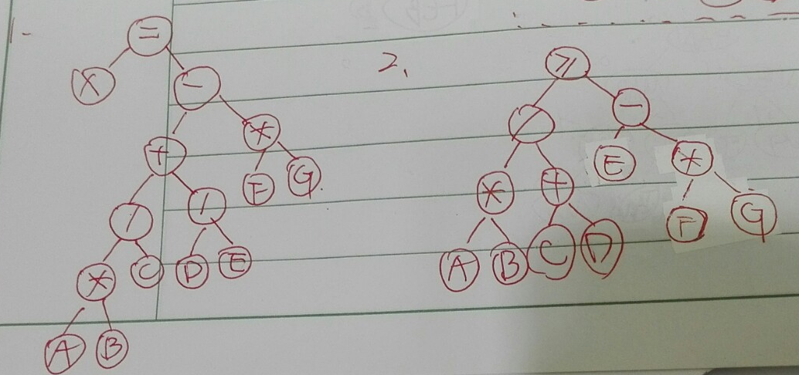

- (15%)
1.若前序追蹤的順序為ABDEFCHGI，中序追蹤的順序為DBFEAHCGI，請畫出二元樹。
2.若後序追蹤的順序為FECHGDBA，中序追蹤的順序為FCEABHDG，請畫出二元樹。
3.畫出前兩小題的引線二元樹。
答案:
1.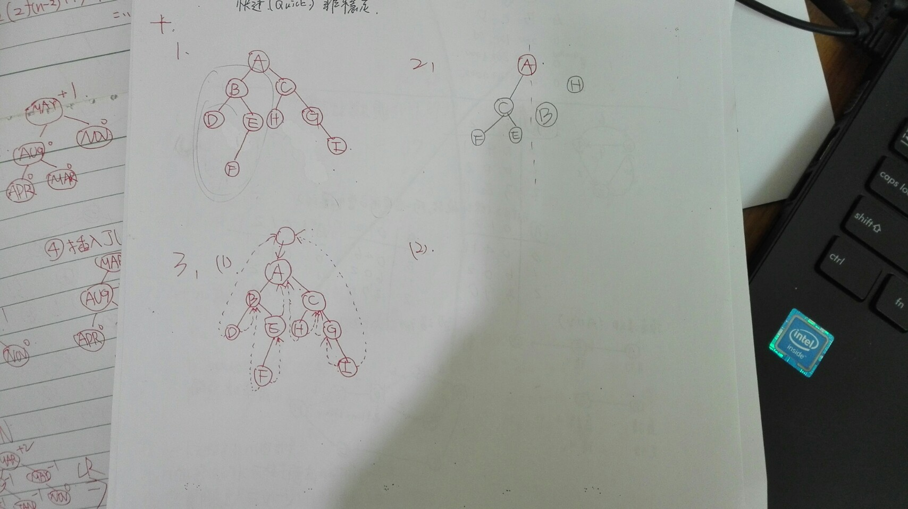 2.不會 3.(1) (2)不會

- (15%)
(1)請先以數列{38, 72, 67, 41, 39, 72⁺, 37}建立最大堆積樹(max heap tree)。
(2)請畫出堆積排序法(heap sort)的完整過程。
答案:
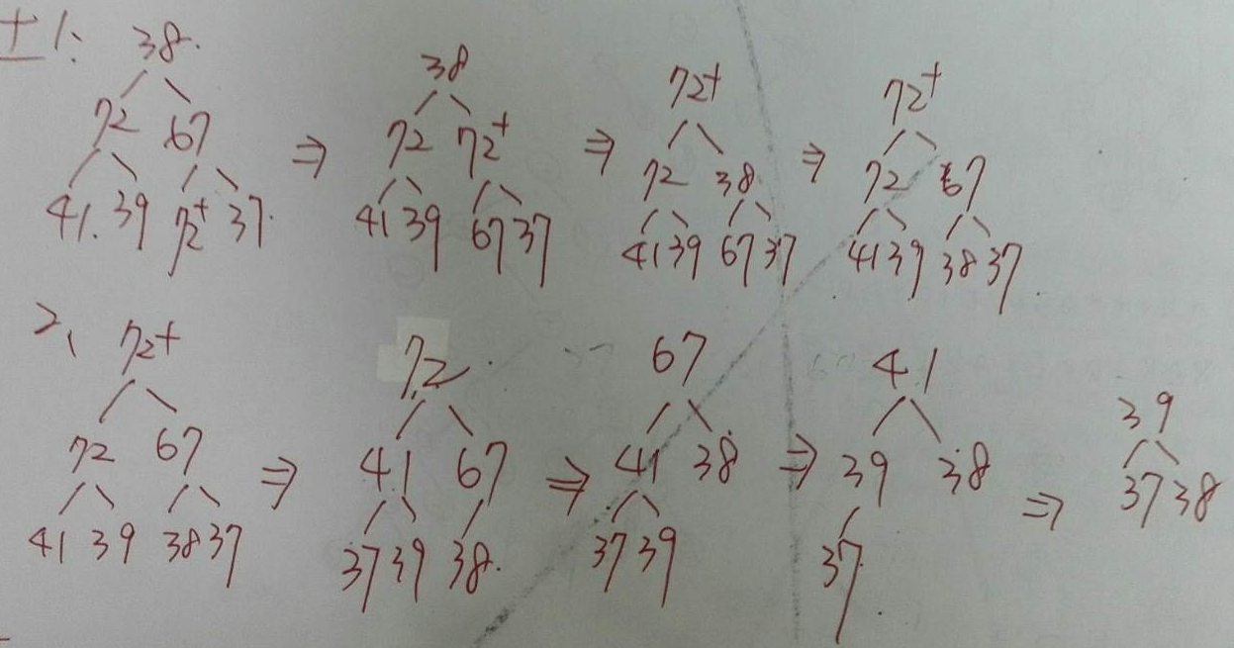

- (10%) (請寫出推論過程，全對才給分)
1. 若以鏈結串列表示一棵n個節點的k元樹 (k-way tree)，請問有幾個指向null的指標?
2. 請證明一棵二元樹的樹葉節點(n₀)等於分支度為2的節點總數(n₂)加1。
答案:
